D 04 012

Carmen: divoká vášeň

Divoká vášeň, láska, žárlivost a zrada v příběhu
z ohnivého Španělska.

Svůdná Carmen lehkomyslně flirtuje s důstojníkem Josém. Protože je sice andělsky krásná, ale také ďábelsky prohnaná, Josého si zcela podmaní a pak ho vydá mukám žárlivosti, kterým vznětlivý muž nedokáže dlouho vzdorovat. Pro ženu pochybné pověsti, kvůli které opustil počestný život, zradil dobré a poctivé jméno a zahodil slibnou budoucnost v armádě, je ochoten i vraždit…
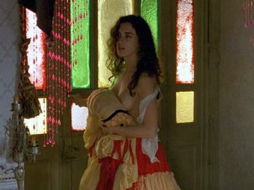

Slavná novela Propera Mériméea nepřestává filmaře inspirovat. Strhující příběh lásky a žárlivosti se již stal předlohou více než 60 filmům.
Nyní nastal čas pro novou Carmen nabitou divokou vášnivostí, spalující touhou a také moderní vizuální stránkou, kde není místo pro puritánství.

Titulní roli ztvárnila populární španělská hvězda Paz Vega (Sex a Lucía/Lucía y el sexo, Mluv s ní/Hable con ella, Novo, Druhá strana postele/El otro lado de la cama). Po jejím boku exceluje jako José Leonardo Sbaraglia (Intacto). Výtvarnice kostýmů Yvonne Blake získala za svou práci nejprestižnější španělskou filmovou cenu Goya.

Premiéra: 14. října 2004
Originální název: Carmen, Španělsko/VB/Itálie 2003
Žánr: Romantické drama
Formát: ŠUP (1:2,35), Dolby Digital, 119 min., české titulky Přístupnost: Nevhodný do 15 let
Režie: Vincente Aranda
scénář: Vincente Aranda, Joaquín Jordá (podle románu Prospera Meriméea)
Kamera: Paco Femenia
Hudba: José Nieto
Hrají: Paz Vega (Carmen), Leonardo Sbaraglia (José), Antonio Dechent (Tuerto), Joan Crosas (Dancaire)
Internet: www.bioscop.cz; http://www.terra.es/cine/carmen

